支部主催の学術集会 Web単位登録開始について（2018年より）

支部主催の学術集会は、今まで会場で単位登録受付をしておりましたが、会員や出席ポイント管理の利便性を考え、2018年1月以降に開催される支部例会、支部専門医セミナー、支部教育講演会の単位登録をWeb登録に変更致します。
登録方法は、総会、大会の単位登録と同様となります。
（本学会ホームページ上にあるパーソナルページの「学術集会参加登録」より登録）

単位登録受付：本学会ホームページ ⇒ パーソナルページ ⇒ MENUにある学術集会
参加登録

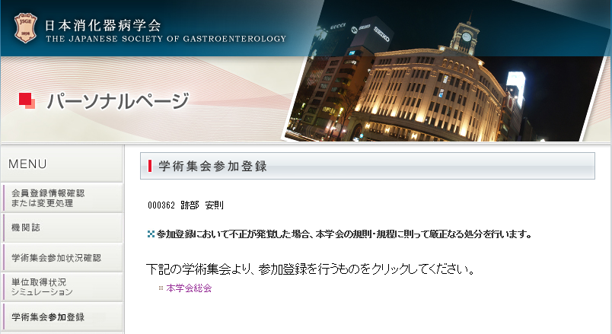
支部主催の単位登録受付
XXXXXX ○○ ○○

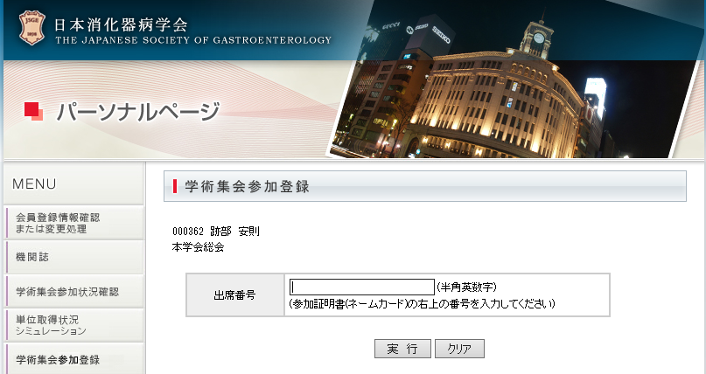
登録する支部学術集会の出席番号
を入力してください。
XXXXXX ○○ ○○

XXXXXX ○○ ○○
本学会総会 （第XXX回) 20XX年XX月XX日～20XX年XX月XX日
XXXXXX ○○ ○○
本学会総会 （第XXX回) 20XX年XX月XX日～20XX年XX月XX日
XXXXXX ○○ ○○
本学会総会 （第XXX回) 20XX年XX月XX日～20XX年XX月XX日

Web登録（参加登録）の手順

１．学術集会会場にて参加受付を行う。
２．参加証（ネームカード）が発行される。
３．学術集会終了後、本学会ホームページ上で参加登録を行う。
４．参加証（ネームカード）に掲載されている出席番号（15桁）を入力する。
５．翌日、更新単位が反映される。

≪注意≫
◆日本消化器内視鏡学会と合同開催の支部例会は、日本消化器病学会の出席番号（15桁）を入力してください。日本消化器内視鏡学会の出席番号は入力しないようご注意ください。
◆登録受付は学術集会開催日に開設致します。
◆パーソナルページへは会員番号、パスワードが必要となります。
会員番号が不明な場合は、パーソナルページ内にある「会員番号検索」を実行して会員
番号を確認ください。
パスワードが不明な場合は、パーソナルページ内にある「パスワード検索」を実行してパスワードを確認ください。
◆番号は重複チェックをかけております。1つの番号は、一人の登録しかできません。
◆番号の入力間違いは、他の会員のご迷惑になる場合がございますので、登録の際はご注意ください。
◆誤入力された番号は、断りなく削除させていただくこともございます。また、確認のため参加証明書（ネームカード）の提示を求める場合もございますので、大切に保管しておいてください。
◆「既に登録済みの会員番号となります。」等のメッセージは、他の会員の誤入力の可能性がございますので、本部事務局までお問合せください。
◆登録後、翌日にはパーソナルページの「学術集会参加状況確認」に反映されます。
◆Web登録をしない学術集会は、次回更新対象年に送付する「専門医更新書類」に参加証
明書（ネームカード等）のコピーを貼付する方法でも更新手続き（単位加算）が可能で
す。

